## **Manejador de interrupción**

En el contexto de la informática, una interrupción (del inglés Interrupt Request, también conocida como petición de interrupción) es una señal recibida por el procesador de un ordenador, indicando que debe «interrumpir» el curso de ejecución actual y pasar a ejecutar código específico para tratar esta situación.

Una interrupción es una suspensión temporal de la ejecución de un proceso, para pasar a ejecutar una subrutina de servicio de interrupción, la cual, por lo general, no forma parte del programa, sino que pertenece al sistema operativo o al BIOS). Una vez finalizada dicha subrutina, se reanuda la ejecución del programa.

Las interrupciones surgen de la necesidad que tienen los dispositivos periféricos de enviar información al procesador principal de un sistema informático.

La primera técnica que se empleó para esto fue el polling, que consistía en que el propio procesador se encargará de sondear los dispositivos periféricos cada cierto tiempo para averiguar si tenía pendiente alguna comunicación para él. Este método presentaba el inconveniente de ser muy ineficiente, ya que el procesador consumía constantemente tiempo y recursos en realizar estas instrucciones de sondeo.

–

Los manejadores de interrupción se encargan de tratar las interrupciones que generan los controladores de dispositivos una vez que estos están listos para la transferencia de datos o bien han leído o escrito los datos de memoria principal en caso de acceso directo a memoria.

Cómo tratar la interrupción:   
Se utiliza el correspondiente manejador de interrupción cuyo efecto es el de salvar los registros, comunicar el evento al manejador del dispositivo y restaurar la ejecución de un proceso (que no tiene porqué ser interrumpido).

El modelo de interrupciones está íntimamente ligado a la arquitectura del procesador. Casi todas las UCP actuales incluyen interrupciones vectorizadas y enmascarables, es decir, un rango de interrupciones entre 0 y 255.

Cada interrupción se asigna a un dispositivo o un rango de ellos en caso de un controlador SCSI o una cadena de dispositivos tipo daisy chain, que usa el vector correspondiente para indicar eventos de E/S a la UCP.

Cuando se programa una |operación en un dispositivo como por ejemplo una búsqueda en un disco, este se puede dedicar a ejecutar código de otro proceso, optimizando de esta forma el uso del procesador. Al cabo de un cierto tiempo, cuando el disco ha efectuado la búsqueda y las cabezas del disco están sobre la posición deseada, genera una interrupción (poniendo un 1 en el vextor correspondiente),

La rutina de tratamiento de la interrupción se encargará de leer o enviar el dato al controlador.

Por razones de seguridad la tabla de interrupciones como la rutina de tratamiento de la interrupción se consideran parte del sistema operativo.

***Tipos de interrupciones:***

* · Operaciones de hardware: se producen por una operación de entrada y salida producidas por dispositivos preferidos
* · Excepciones: se produce por una condición de error en un programa
* · Interrupciones de software: llamadas al sistema generadas por un programa mientras se esta ejecutando

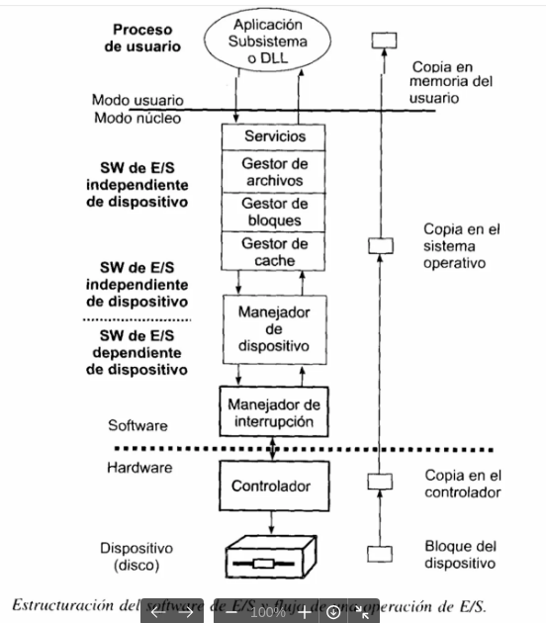

Manejador de Interrupciones

El manejador de interrupciones es un componente crítico del sistema operativo que permite la gestión eficiente de las interrupciones generadas por el hardware. Las interrupciones son señales enviadas por dispositivos hardware al procesador para indicar que requieren atención, como la llegada de datos desde un teclado o la finalización de una operación de disco. El manejador de interrupciones se encarga de:

· Recibir y clasificar las interrupciones: Determina qué dispositivo ha generado la interrupción y prioriza su atención.

· Ejecutar el código correspondiente: Una vez identificada la interrupción, el manejador ejecuta un conjunto específico de instrucciones para atender la solicitud del dispositivo.

· Restaurar el contexto: Después de procesar la interrupción, el manejador debe restaurar el estado anterior del sistema para continuar con las tareas previamente en ejecución.

